**Fabric.js**

**I . Source code xử lý**

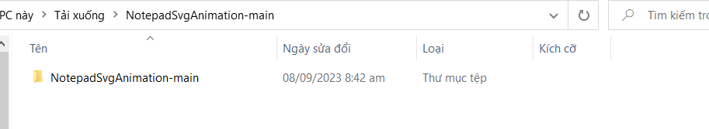

**II. Cấu trúc của File trong thư mục**

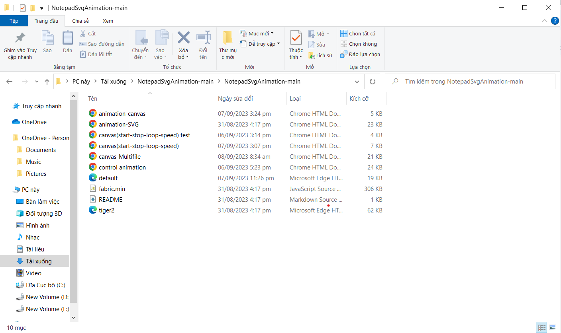

**Cấu trúc của thư mục**

**#001 :** 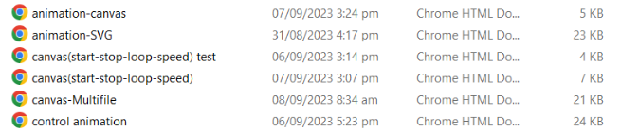

File code các chức năng

**#002 : default , tiger2 :** Đây là các file ảnh đã chuyển đổi sang dạng svg .

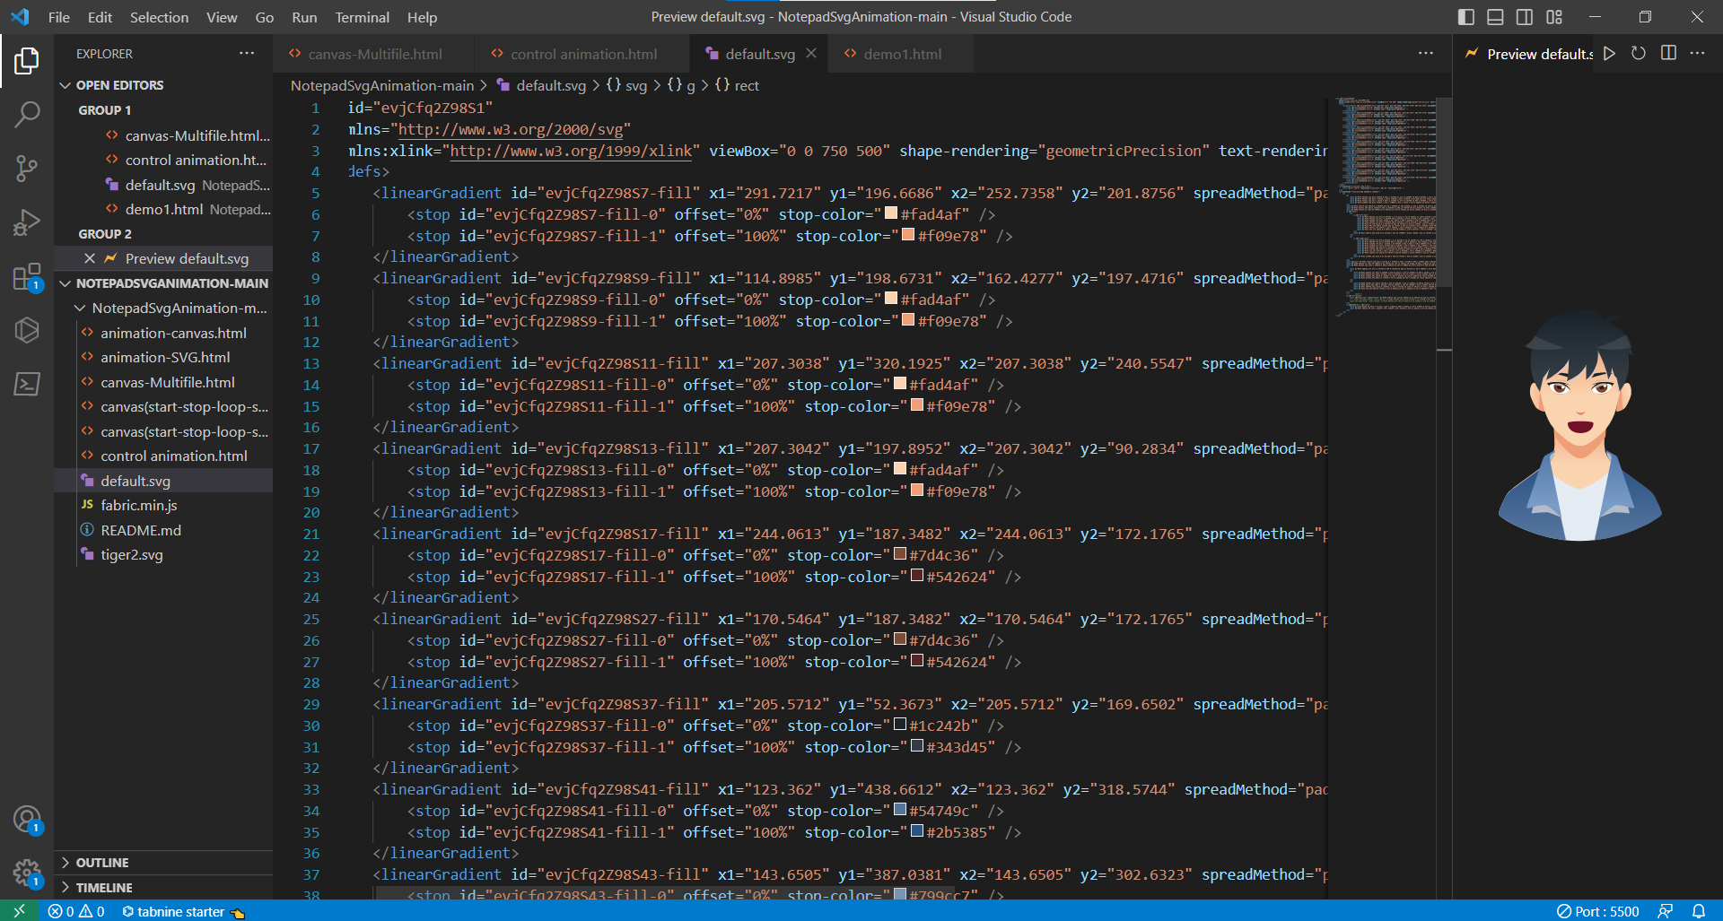

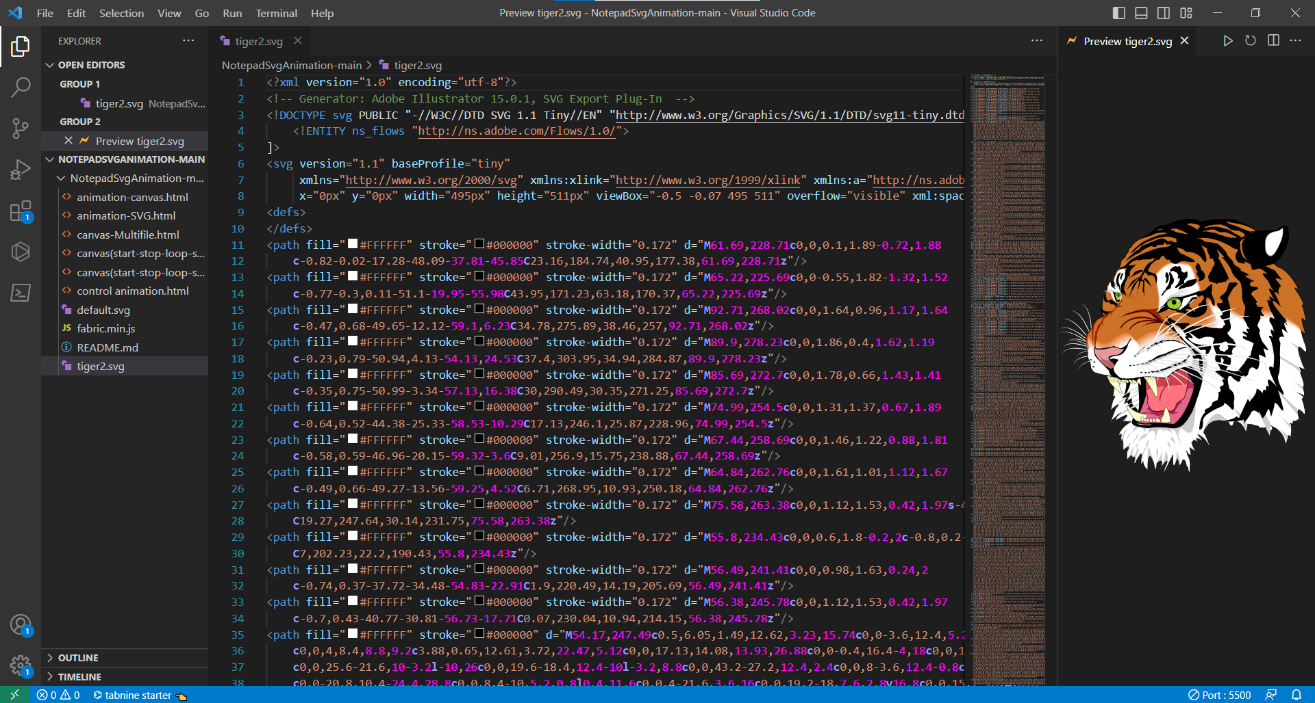

**#003 : fabric.min :** Là thư viện JavaScript mạnh mẽ để làm việc với canvas HTML 5 , giúp thao tác và tạo hình ảnh cho các đối tượng đồ họa trên khung vẽ .

Nhấp đường link <http://fabricjs.com/> để đọc qua về fabricjs , Lướt xuống cuối để Download version

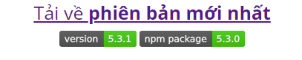

Hoặc sử dụng đường Link

**<script src="https://cdnjs.cloudflare.com/ajax/libs/fabric.js/4.5.0/fabric.min.js"></script>**

**III . Các thư viện sử dụng**

1. **Thư viện Bootstrap**

Được sử dụng để xây dựng giao diện Web responsive và tương thích trên nhiều thiết bị khác nhau . Đây là một Framework CSS và JavaScript phổ biến .

<link href="https://cdn.jsdelivr.net/npm/bootstrap@5.3.1/dist/css/bootstrap.min.css" rel="stylesheet">

<script src="https://cdn.jsdelivr.net/npm/bootstrap@5.3.1/dist/js/bootstrap.bundle.min.js"></script>

**2. Thư viện Anime**

Tạo các hiệu ứng animation với các api đơn giản nhưng rất mạnh mẽ, sử dụng các thuộc tính CSS, SVG, DOM attributes và JavaScript Objects.

<script src="https://cdnjs.cloudflare.com/ajax/libs/animejs/3.2.1/anime.min.js"></script>

**3. Thư viện Fabric**

Làmộtthư viện JavaScript mã nguồn mở được sử dụng để làm việc với đồ họa vector và xử lý hình ảnh trên web . Cung cấp các tính năng mạnh mẽ để tạo , hiển thị và tương tác với các đối tượng đồ hoạ như hình ảnh , văn bản , các dạng hình học và hiệu ứng .

<script src="fabric.min.js"></script>

**IV. Hàm**

**fabric.canvas: Hàm tạo đối tượng canvas Fabric để vẽ và quản lý các đối tượng .**

**fabric.Rect : Tạo một đối tượng hình chữ nhật .**

**fabric.Circle: Tạo một đối tượng hình tròn .**

**fabric.Triangle : Tạo một đối tượng tam giác .**

**fabric.Line : Tạo một đường thẳng .**

**fabric.Text : Tạo một đối tượng văn bản .**

**fabric.Image : Tạo một đối tượng hình ảnh .**

**fabric.Group : Tạo một nhóm các đối tượng con.**

**fabric.Path : Tạo một đối tượng đường dẫn , cho phép vẽ các định dạng tùy chỉnh.**

**canvas.add(object) : Thêm một đối tượng vào canvas.**

**canvas.remove(object) : Xóa đối tượng khỏi canvas**

**canvas.renderAll() : Vẽ lại tất cả các đối tượng trên canvas.**

**object.set(‘property’) : Lấy giá trị của một thuộc tính cụ thể của đối tượng .**

**object.animate(property,value,options) : Tạo hiệu ứng hoạt hình cho đối tượng .**

**object.scaleToWidth(width) : Thay đổi kích thước của đối tượng để chiều rộng bằng giá trị cho trước .**

**object.scaleToHeight(height) : Thay đổi kích thước của đối tượng để chiều cao bằng giá trị cho trước .**

**object.setCoords() : Cập nhật các tọa độ của đối tượng sau khi thay đổi .**

**canvas.toJSON(): Chuyển đổi canvas và tất cả các đối tượng của nó thành một đối tượng JSON .**

**object.clone(callback) : Tạo một bản sao của đối tượng .**

**canvas.loadFromJSON(json,callback) : Tải lại canvas và các đối tượng từ một đối tượng JSON.**

**canvas.clear() : Xóa tất cả các đối tượng trên canvas .**

**canvas.discardActiveObject() : Bỏ chọn đối tượng hiện tại trên canvas .**

**canvas.getActiveObject() : Trả về đối tượng đang được chọn trên canvas .**

**canvas.setSelection(selection) : Chọn một tập hợp các đối tượng trên canvas .**

**canvas.clearSelection() : Bỏ chọn tất cả các đối tượng trên canvas .**

**canvas.setBackgroundColor(color,callback) : Đặt màu nền của canvas.**

**Reset Animation : Trả lại trạng thái ban đầu .**